Loctite Super Bonder em formato de caneta facilita aplicação

Com fórmula em gel, opção oferece aplicação mais segura e precisa nas peças
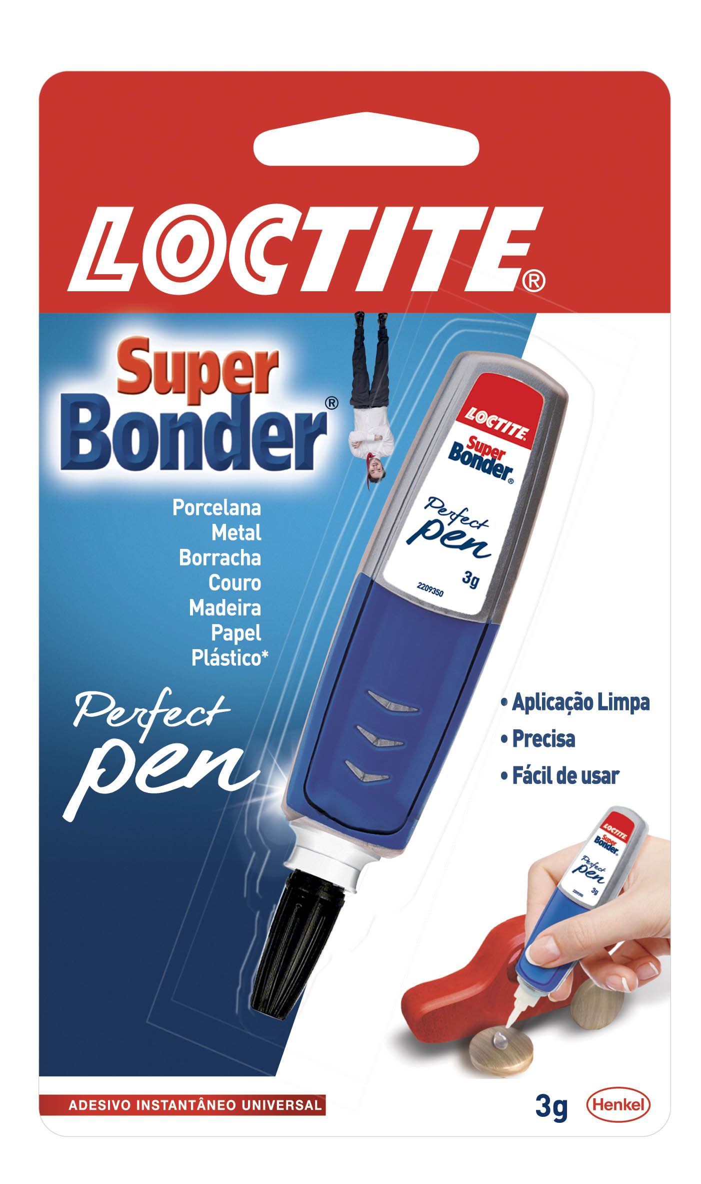
Loctite Super Bonder Perfect Pen se destaca no mercado de colas instantâneas, especialmente por contar com embalagem exclusiva em formato de caneta, que proporciona aplicações mais precisas e limpas nas peças. Um dos últimos lançamentos da marca Loctite no Brasil, o produto foi desenvolvido com fórmula em gel, que permite maior controle nas aplicações, e ainda oferece outros benefícios, como dosagem certa do produto, tampa com pino anti-entupimento e toque macio da caneta emborrachada.

O usuário pode utilizar Super Bonder Perfect Pen em diferentes tipos de materiais, como porcelana, borracha, madeira, metal, papel, couro e alguns tipos de plástico. Livre de solventes, o produto é resistente, cola em segundos e seca transparente.

Loctite Super Bonder Perfect Pen está disponível em home centers, lojas de materiais de construção e super e hipermercados de todo o Brasil.

